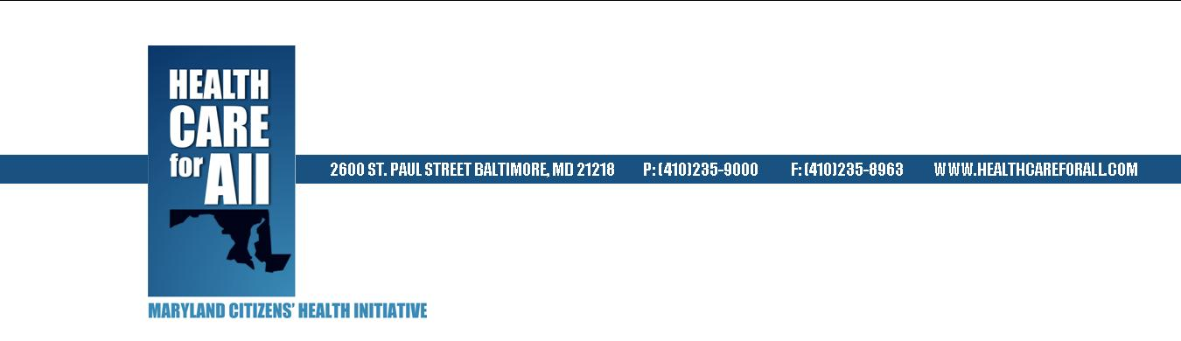

Iniciativa Maryland Saludable
PORQUE: En la última década , la tasa de fumar en Maryland se ha reducido en un 32%, el doble del promedio nacional, previniendo la muerte de 70,000 personas causadas por el tabaco y ahorrando cientos de millones de dólares en costos de cuidados de salud , en parte como resultado de tres aumentos en los impuestos
PORQUE:
El Tabaco todavía mata a decenas de miles de residentes de Maryland, nos cuesta cientos de miles de dólares en costos de cuidado de salud; y
PORQUE:
El uso de cigarros y productos de tabaco sin humo, especialmente por los niños y adolecentes ha aumentado en la última década; y
PORQUE: Mientras que Maryland ha hecho un progreso significativo en la expansión de la atención sanitaria en los últimos años, cientos de miles de residentes de MD aun no cuentan con un seguro o un seguro insuficiente. Además los importantes ahorros que podrían lograrse a través de iniciativas basadas en la comunidad no se han realizado debido a la falta de financiación; y
PORQUE:
Maryland debe avanzar en el desarrollo de opciones basadas en la comunidad, el fortalecimiento de su red de seguridad y mejorar la prestación de servicios con el fin de aprovechar plenamente las oportunidades presentadas por el Proceso de mejoramiento de Salud del Estado y La Reforma Federal de Cuidados de Salud; y
PORQUE:
La falta de financiación adicional para la cobertura de salud, las iniciativas públicas y servicios de salud de la comunidad hará que las personas sin seguro médico o con coberturas bajas sigan acudiendo a los hospitales para recibir atención lo que se traduce en primas de seguro más altas para todos; y
PORQUE:
El Aumento de impuestos al tabaco del estado en $1.00 por paquete de cigarrillos, con un aumento similar para otros productos de tabaco será recaudar los fondos necesarios, además de reducir drásticamente el consumo de tabaco en adolescentes y adultos, que a su vez salvan vidas y ahorra costos para el estado de salud; y ,
POR LO TANTO DE RESUELVE: Que la organización abajo firmante apoya el aumento del impuesto estatal a los cigarrillos por $ 1.00 por paquete, junto con un aumento similar al impuesto sobre productos del tabaco, con el ingreso de estos aumentos de impuestos para financiar: el Proceso de Mejoramiento de Salud del Estado y otras iniciativas basadas en la comunidad incluyendo algunas dirigidas a la obesidad infantil, cuidados a largo plazo para personas mayores , y mejorar el acceso a los servicios de cuidados de salud para las familias de Maryland.

Organización: _________________________________________________________________
Dirección: _____________________________________________________________________
Teléfono: _____________ Numero de Fax:____________ Correo Electrónico________________
Representante (Nombre):_________________________________________________________
Firma:_________________________________________________Fecha:__________________
Favor de Enviar al: Maryland Citizens’ Health Initiative
2600 Saint Paul Street, Baltimore, MD 21218
FAX 410-235-8963 o por correo electrónico al: info@healthcareforall.com

